BÁO CÁO KẾT QUẢ

**BÀI THỰC HÀNH 01: ỨNG DỤNG AI TRONG CẤU HÌNH VÀ GIẢI QUYẾT SỰ CỐ**

**Phần 1: Cấu hình Phần cứng/Phần mềm với Hỗ trợ AI**   
**Nhiệm vụ 1.1: Tìm hiểu cấu hình phần cứng**

**CPU model**:Intel(R) Core(TM) i5-4460 CPU@ 3.20GHz

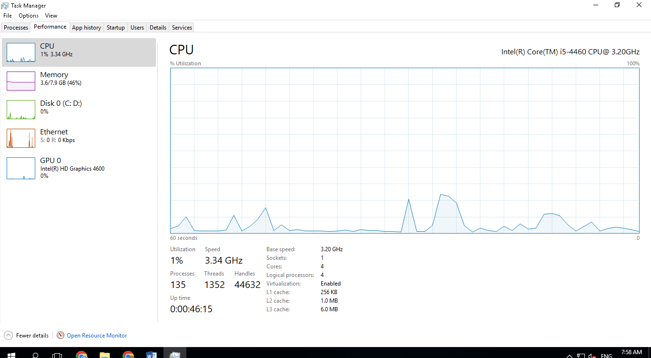

**RAM dung lượng**:Memory 8.0 GB DDR3

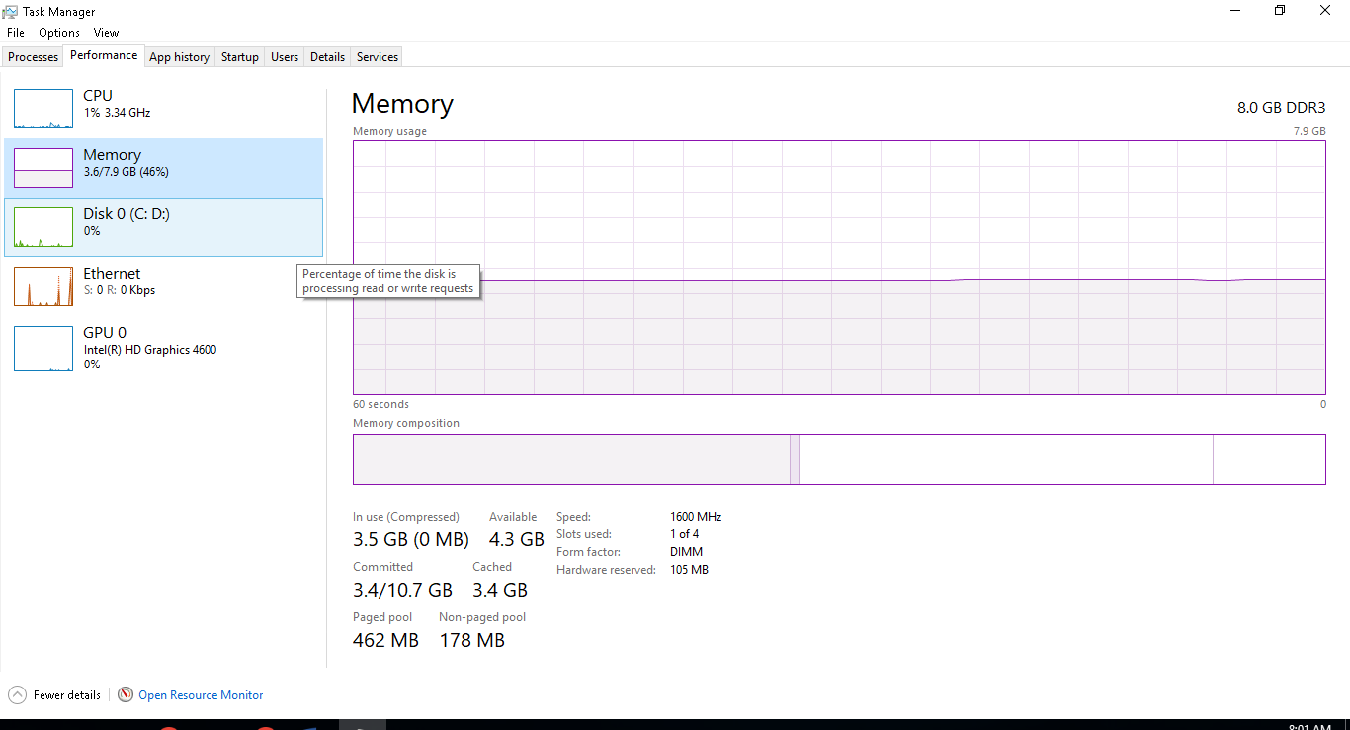

**Loại** **ổ** **cứng**: HDD/SSD:Disk 0 (C: D:) ST500DM002-1ER14C

